**תרגיל מס' 1 – Matlab**

את השאלות הבאות יש לפתור באמצעות תוכנת ה-matlab בלבד.

**שאלה 1**

1. נתונה המטריצה הבאה:

255 253 253 250 253 244

253 251 252 251 251 252

251 250 247 249 249 250

246 245 243 247 248 248

241 242 242 242 245 246

237 237 237 238 241 243

230 231 234 237 240 241

225 226 229 233 239 239

216 219 224 230 240 242

205 217 221 227 234 242

184 199 211 219 233 240

מצא את הממוצע של חמשת הערכים האחרונים בכל עמודה, סטיית התקן של כל שורה, אינדקס המקום של האיבר בעל הערך המקסימאלי במטריצה, מס' השורות והעמודות של המטריצה. צור וקטור חדש המכיל את כל הערכים במטריצה הגדולים מ-235 וקטנים שווים ל-240. צור מטריצה חדשה בה כל ערך במטריצה הנוכחית הוא הערך הקודם בריבוע.

1. צור מטריצה בגודל 100 על 100 של ערכים רנדומליים הנעים בין 0 ל-1 והצג את המטריצה כהיסטוגרמה. כעת מצא את האינדקסים של הערכים במטריצה אשר גדולים שווים מ0.5. פצל את המטריצה לשני ווקטורים שונים – האחד מכיל את הערכים הגדולים שווים לחצי והשני את הערכים הקטנים מ0.5. הצג את שני הווקטורים באמצעות היסטוגרמות על מנת לוודא את עצמך.
2. נתונים הערכים הבאים:

|  |  |
| --- | --- |
| ערכי X | ערכי Y |
| 1 | 3 |
| 2 | 6 |
| 4 | 18 |
| 3 | 14 |
| 4 | 17 |
| 5 | 23 |
| 6 | 29 |
| 6 | 30 |
| 1 | 2 |
| 4 | 16 |
| 1 | 3 |
| 6 | 31 |
| 6 | 31 |
| 7 | 40 |
| 1 | 2 |
| 2 | 6 |
| 8 | 50 |

צרו מנתונים אלו גרף שנראה כך:

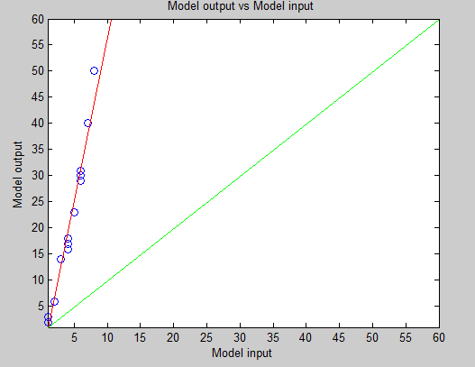

שימו לב לסקלה של הנתונים, לכותרות ולצבעים.

**שאלה 2**

חברת "יותר מזל משכל" מפתחת שיטה אשר תמליץ על מספרי מזל מומלצים להימור בלוטו, כאשר בהגרלת הלוטו נבחרים שישה מספרים בין 1 ל- 36 ומספר נוסף בין 1 ל- 7. שיטת ההמלצה פועלת באופן הבא: מבוצעים כ- 100 סימולציות הגרלה באמצעות המחשב ולבסוף ממליצים על המספרים השכיחים ביותר.

ממשו שיטה זו באמצעות קוד מטלב אשר בסופו תסופק המלצה אוטומטית.

**הוראות הגשת תרגיל 1:**

יש להגיש קובץ m בלבד (Matlab script) עם הערות במקומות המתאימים עבור השאלות התיאורטיות. את תרגיל הבית יש להגיש דרך ה-Moodle.